目 录

一、调查数据 2
（一）民生价格指数
市区居民消费价格指数图、表（同比） 2
市区居民消费价格指数图、表（环比） 4
市区菜篮子价格指数图、表（环比） 6
浙江省及各设区市居民消费价格指数图、表 8
（二）经济运行监测
全市工业生产者出厂价格指数图、表（同比） 10
全市工业生产者出厂价格指数图、表（环比） 12
全市工业生产者购进价格指数图、表（同比） 14
全市工业生产者购进价格指数图、表（环比） 16
二、调查要情 18

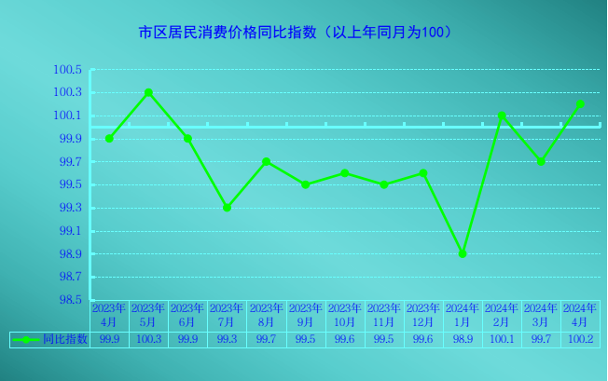

市区居民消费价格同比指数

（以上年同月为100）
时期  指标 | 2023年 |  | 2024年
时期  指标 | 11月 | 12月 | 1月 | 2月 | 3月 | 4月
居民消费价格指数 | 99.5 | 99.6 | 98.9 | 100.1 | 99.7 | 100.2
一、食品烟酒 | 98.6 | 98.6 | 96.5 | 99.5 | 98.4 | 98.6
#食品 | 97.3 | 97.3 | 94.2 | 98.8 | 96.9 | 97.4
二、衣着 | 102.3 | 103.9 | 104.9 | 105.2 | 106.2 | 106.7
三、居住 | 100.3 | 100.3 | 100.2 | 99.6 | 99.6 | 99.3
四、生活用品及服务 | 99.9 | 100.0 | 101.4 | 100.9 | 101.3 | 101.6
五、交通和通信 | 95.6 | 96.0 | 94.8 | 97.3 | 96.6 | 99.0
六、教育文化和娱乐 | 101.8 | 101.3 | 101.4 | 102.5 | 101.5 | 102.0
七、医疗保健 | 101.1 | 101.0 | 101.1 | 101.2 | 101.2 | 101.2
八、其他用品和服务 | 103.8 | 103.3 | 102.9 | 104.4 | 104.8 | 105.6
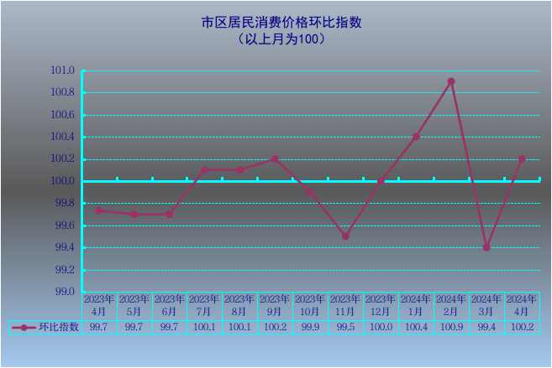

市区居民消费价格环比指数

（以上月为100）
时期  指标 | 2023年 |  | 2024年
时期  指标 | 11月 | 12月 | 1月 | 2月 | 3月 | 4月
居民消费价格指数 | 99.5 | 100.0 | 100.4 | 100.9 | 99.4 | 100.2
一、食品烟酒 | 99.1 | 100.5 | 100.9 | 102.3 | 98.3 | 99.3
#食品 | 98.8 | 100.7 | 101.1 | 103.7 | 97.4 | 98.8
二、衣着 | 100.4 | 100.3 | 100.0 | 100.0 | 100.9 | 100.5
三、居住 | 100.0 | 100.0 | 100.0 | 100.0 | 100.0 | 99.9
四、生活用品及服务 | 99.9 | 100.5 | 101.3 | 99.5 | 100.2 | 100.4
五、交通和通信 | 98.7 | 98.9 | 99.7 | 101.4 | 99.2 | 101.8
六、教育文化和娱乐 | 98.7 | 99.9 | 100.5 | 101.0 | 98.9 | 100.5
七、医疗保健 | 100.4 | 100.0 | 100.0 | 100.1 | 100.1 | 100.0
八、其他用品和服务 | 100.1 | 100.7 | 100.5 | 99.9 | 101.1 | 102.0

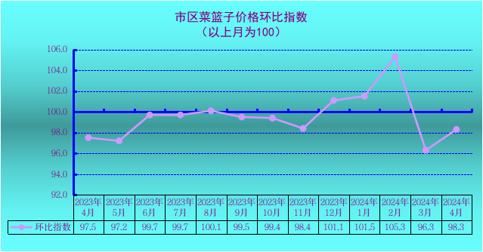

市区菜篮子价格环比指数

（以上月为100）
时期  类别 | 2023年 |  | 2024年
时期  类别 | 11月 | 12月 | 1月 | 2月 | 3月 | 4月
市区菜篮子价格指数 | 98.4 | 101.1 | 101.5 | 105.3 | 96.3 | 98.3
一、鲜菜 | 92.8 | 102.1 | 104.3 | 109.0 | 96.0 | 98.5
二、畜肉类 | 97.9 | 100.0 | 100.3 | 102.9 | 96.0 | 98.6
猪肉 | 96.5 | 99.5 | 100.2 | 105.9 | 94.7 | 98.3
三、禽肉类 | 99.8 | 98.8 | 99.4 | 100.4 | 100.0 | 99.3
四、水产品 | 96.7 | 102.2 | 103.5 | 108.8 | 98.4 | 98.6
淡水鱼 | 98.4 | 98.3 | 98.3 | 103.3 | 95.2 | 102.7
海水鱼 | 98.5 | 98.0 | 102.2 | 101.9 | 97.9 | 99.9
虾蟹类 | 92.7 | 110.3 | 112.7 | 122.2 | 101.8 | 95.5
五、蛋类 | 97.2 | 100.5 | 99.0 | 98.8 | 98.6 | 99.8
鸡蛋 | 96.1 | 100.7 | 98.6 | 98.3 | 97.9 | 99.7
六、鲜瓜果 | 107.0 | 101.8 | 99.5 | 104.3 | 90.8 | 96.4

说明：菜蓝子价格指数为嘉兴调查队自行测算数据，仅供参考。

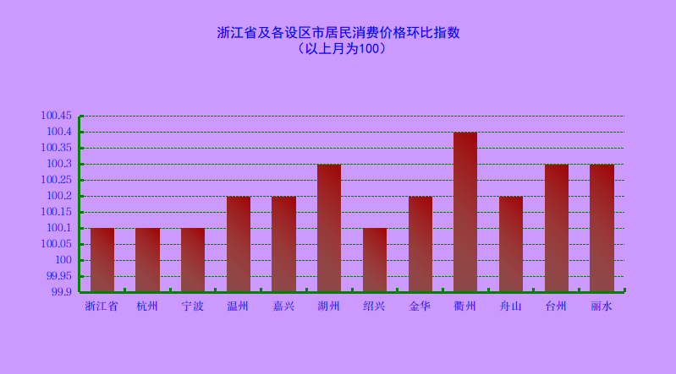

浙江省及各设区市居民消费价格指数
时期  地区 | 4月环比  （以上月为100） | 4月同比  （以上年同月为100） | 累计  （以上年同期为100）
浙江省 | 100.1 | 100.3 | 100.1
杭州 | 100.1 | 100.3 | 100.2
宁波 | 100.1 | 100.6 | 100.2
温州 | 100.2 | 100.7 | 100.4
嘉兴 | 100.2 | 100.2 | 99.7
湖州 | 100.3 | 100.2 | 99.9
绍兴 | 100.1 | 99.6 | 99.6
金华 | 100.2 | 100.1 | 99.9
衢州 | 100.4 | 100.5 | 99.9
舟山 | 100.2 | 99.7 | 99.6
台州 | 100.3 | 100.6 | 99.8
丽水 | 100.3 | 100.4 | 99.7

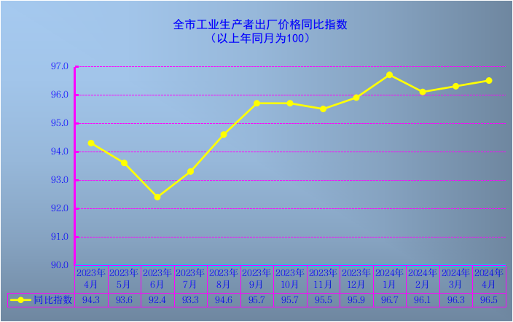

全市工业生产者出厂价格同比指数

（以上年同月为100）
时期  行业 | 2023年 |  | 2024年
时期  行业 | 11月 | 12月 | 1月 | 2月 | 3月 | 4月
全市工业生产者出厂价格指数 | 95.5 | 95.9 | 96.7 | 96.1 | 96.3 | 96.5
纺织业 | 97.7 | 97.9 | 97.0 | 98.8 | 99.7 | 99.7
纺织服装、服饰业 | 97.3 | 97.0 | 96.7 | 97.6 | 97.3 | 97.6
皮革、毛皮、羽毛及其制品和制鞋业 | 101.5 | 101.6 | 102.4 | 102.1 | 105.5 | 106.5
化学纤维制造业 | 102.8 | 102.6 | 105.1 | 103.1 | 102.1 | 101.1
化学原料和化学制品制造业 | 95.5 | 97.8 | 99.1 | 98.5 | 98.9 | 98.1
电力、热力生产和供应业 | 98.8 | 99.8 | 98.5 | 96.1 | 98.2 | 98.0
电气机械和器材制造业 | 83.7 | 82.6 | 87.6 | 81.9 | 82.3 | 82.6

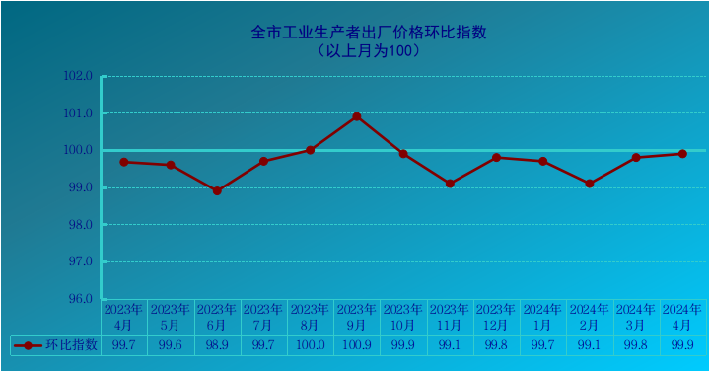

全市工业生产者出厂价格环比指数

（以上月为100）
时期  行业 | 2023年 |  | 2024年
时期  行业 | 11月 | 12月 | 1月 | 2月 | 3月 | 4月
全市工业生产者出厂价格指数 | 99.1 | 99.8 | 99.7 | 99.1 | 99.8 | 99.9
纺织业 | 100.0 | 100.2 | 99.5 | 99.9 | 100.4 | 99.9
纺织服装、服饰业 | 99.8 | 99.6 | 99.7 | 100.1 | 99.8 | 100.2
皮革、毛皮、羽毛及其制品和制鞋业 | 99.6 | 99.4 | 99.7 | 100.0 | 100.2 | 99.9
化学纤维制造业 | 97.6 | 100.2 | 102.6 | 100.0 | 98.7 | 100.9
化学原料和化学制品制造业 | 97.5 | 99.1 | 99.6 | 99.5 | 100.5 | 100.9
电力、热力生产和供应业 | 98.8 | 101.0 | 99.9 | 96.9 | 100.7 | 99.3
电气机械和器材制造业 | 98.1 | 99.0 | 97.7 | 93.5 | 99.9 | 100.9

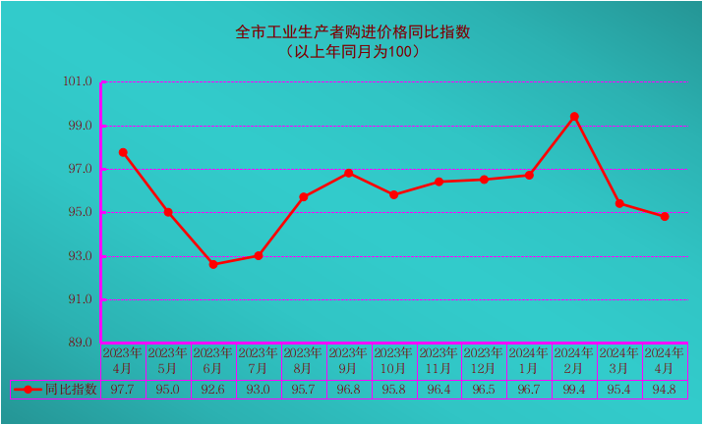

全市工业生产者购进价格同比指数

（以上年同月为100）
时期  类别 | 2023年 |  | 2024年
时期  类别 | 11月 | 12月 | 1月 | 2月 | 3月 | 4月
全市工业生产者购进价格指数 | 96.4 | 96.5 | 96.7 | 99.4 | 95.4 | 94.8
#燃料、动力类 | 102.8 | 99.7 | 93.5 | 102.8 | 94.5 | 92.0
化工原料类 | 95.0 | 98.1 | 101.9 | 101.4 | 99.7 | 99.6
木材及纸浆类 | 88.1 | 89.5 | 90.3 | 92.2 | 95.1 | 101.3
纺织原料类 | 99.6 | 100.8 | 101.6 | 99.2 | 97.6 | 98.7
农副产品类 | 79.0 | 82.7 | 97.6 | 103.0 | 95.6 | 100.1
有色金属材料及电线类 | 98.7 | 97.0 | 97.4 | 98.0 | 97.3 | 99.3
黑色金属材料类 | 98.6 | 98.8 | 99.2 | 97.4 | 91.5 | 89.5

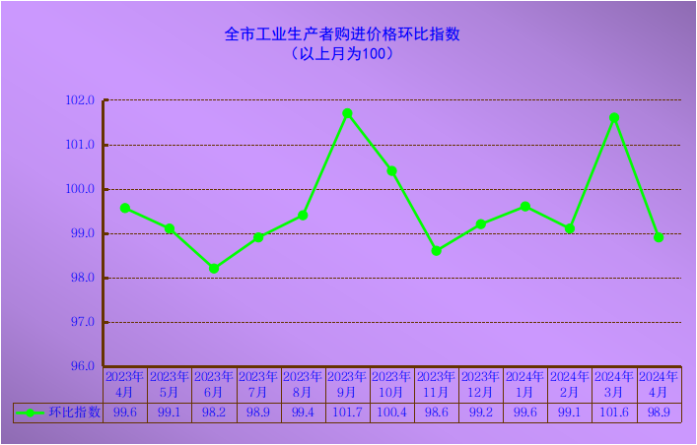

全市工业生产者购进价格环比指数

（以上月为100）
时期  类别 | 2023年 |  | 2024年
时期  类别 | 11月 | 12月 | 1月 | 2月 | 3月 | 4月
全市工业生产者购进价格指数 | 98.6 | 99.2 | 99.6 | 99.1 | 101.6 | 98.9
#燃料、动力类 | 99.9 | 100.1 | 99.9 | 94.6 | 107.8 | 94.7
化工原料类 | 95.8 | 98.0 | 99.5 | 101.5 | 101.3 | 100.6
木材及纸浆类 | 101.2 | 100.0 | 99.9 | 99.7 | 100.4 | 100.0
纺织原料类 | 100.2 | 100.8 | 100.6 | 98.4 | 99.6 | 100.6
农副产品类 | 96.4 | 99.7 | 99.9 | 105.0 | 97.0 | 102.6
有色金属材料及电线类 | 99.6 | 99.8 | 100.4 | 100.3 | 100.1 | 101.1
黑色金属材料类 | 99.9 | 100.7 | 100.0 | 99.8 | 98.5 | 98.9

调查要情
4月1日，嘉兴市副市长王慧琳在嘉兴国调队呈报的《春耕备耕有序开展 用工问题亟需关注——2024年嘉兴市春耕备耕情况调研分析报告》一文上作出批示。
4月15日，嘉兴国家调查队系统党支部集体赴嘉兴市海盐县望海街道开展“树高质量党建 扬‘青’廉‘嘉’风 学新质生产力”主题党日联学活动。本次活动由嘉兴国调队机关党支部领衔开展，嘉兴、桐乡及嘉善国调队共40余名党员干部参加活动。
4月16日，嘉兴国调队课题《嘉兴打造智造创新强市对策研究——从产业链与创新链融合角度》获评2023年度嘉兴市哲学社会科学规划重点一类课题，并先后在《嘉兴社会科学》杂志、《新嘉兴》杂志全文刊登。
4月16日，嘉兴市委书记陈伟在嘉兴国调队呈报的《市场仍处下行周期 修复企稳有待时日——近期嘉兴房地产市场走势调研报告》一文中作出批示。
4月19日上午，嘉兴国调队召开2024年党风廉政建设工作会议。队党组成员、纪检组长匡平平作工作报告，队党组书记、队长凌海强作总结讲话，全队干部职工参加会议。

